ZUR SOFORTIGEN VERÖFFENTLICHUNG
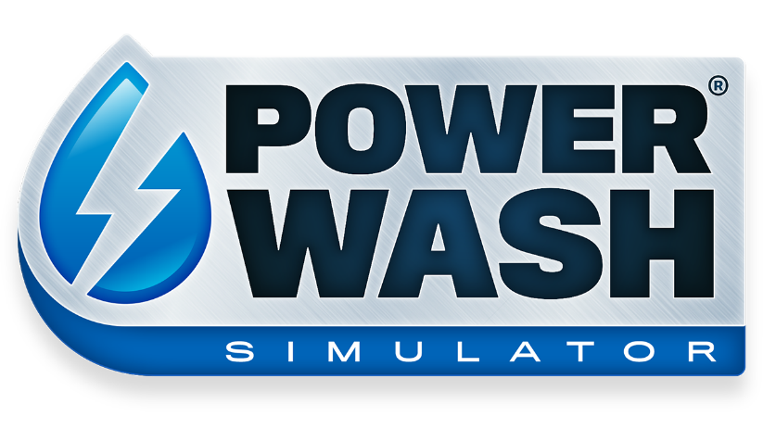
EINFACH MAL ENTSPANNEN – DER POWERWASH SIMULATOR BEKOMMT EINEN ONLINE-KOOP-MODUS
IM NEUESTEN UPDATE IN STEAM EARLY ACCESS KANN JETZT MIT BIS ZU SECHS FREUNDEN IM KOOP-MODUS GESPIELT WERDEN
LONDON (2. Dezember 2021) – Die kreativen Köpfe von FuturLab veröffentlichen heute in Zusammenarbeit mit Square Enix Collective ihr neuestes Update zu POWERWASH SIMULATOR, ihrem Early-Access-Titel auf Steam. Dieses von Square Enix Ltd veröffentlichte Update bietet einen Online-Koop-Modus, neue Karriereaufträge, neue Herausforderungen sowie den professionellen Duty Washer.

Im neuesten Update von PowerWash steht Entspannung im Online-Koop-Modus an vorderster Stelle: Im Karrieremodus gilt es, einem Kollegen zur Hand zu gehen oder mit bis zu sechs Freund*innen im freien Modus herumzuplanschen. Hier können sich Spieler*innen an Aufträge wagen, die der Host der Gruppe bereits erledigt hat. Außerdem hält der Karrieremodus brandneue Aufträge bereit. So wollen zum Beispiel die eleganten Formen vom Monster Truck des Bürgermeisters auf Hochglanz gebracht und das Riesenrad auf dem Rummelplatz komplett durchgereinigt werden.

"Der Online-Koop-Modus ist nicht nur ein großer Schritt in Richtung der Vision, die wir für dieses Spiel haben, sondern auch in unserer Community heißbegehrt. Entsprechend freuen wir uns riesig auf eure Reaktionen!", erklärt Hames Marsden, Gründer und Creative Director von FutureLab. "Über Koop kommen Menschen zusammen und können unser Game mitihren Freund*innen genießen – und zwar ganz entspannt, ohne sich dabei miteinander messen zu müssen."

Dieses Update bietet darüber hinaus viele kosmetische Gegenstände, darunter Handschuhe, Skins für Hochdruckreiniger und neue Charakteranpassungsmöglichkeiten.
Das Update bringt außerdem den leistungsstärksten Hochdruckreiniger aller Zeiten. Der professionelle Duty Washer macht mit jedem Schmutzfleck kurzen Prozess – doch Achtung, es sind neue Arten von Dreck in der Stadt aufgetaucht, die es nun zu entfernen gilt. Eine vollständige Liste der Neuerungen ist den Patchnotes auf Steam zu entnehmen.
POWERWASH SIMULATOR spült die Sorgen aller Spieler*innen mit den sanften Tönen von Hochdruckwasser regelrecht davon. Hier bleibt kein Fleckchen trocken, denn Spieler*innen können ihr eigenes Reinigungsunternehmen aufbauen und jeden Schmutzfleck weit und breit wegpusten. POWERWASH SIMULATOR macht sich dabei das Simulatorgenre auf neue Art zunutze und bringt das Gefühl von Entspannung und Eskapismus.

POWERWASH SIMULATOR ist derzeit auf Steam per Early Access erhältlich: http://bit.ly/PWSOutNowSteam

Pressekontakt bei FuturLab: press@futurlab.co.uk
Pressekontakt bei Square Enix Collective: collective-pr@eu.square-enix.com
Weiterführende Links:
Trailer zum Koop-Modus von PowerWash Simulator:
Presse:
Offizielle Webseite: https://futurlab.co.uk/game/powerwash-simulator-2/
Early Access auf Steam: http://bit.ly/PWSOutNowSteam
Twitter: @PowerWashSim
Discord: https://bit.ly/JoinPWSDiscord
TikTok: @powerwashsim
YouTube: http://bit.ly/FuturLabYT
Instagram: https://www.instagram.com/powerwashsim/
Über FuturLab
FuturLab ist ein in Brighton (Großbritannien) ansässiges preisgekröntes Entwicklerstudio. Seit 2003 entwickelt und veröffentlicht FuturLab bemerkenswerte Spiele für PC und Konsole und ist für Titel wie Velocity 2X, Tiny Trax, Mini-Mech Maygen und Peaky Blinders: Mastermind bekannt. Derzeit arbeiten sie am sehnlichst erwarteten PowerWash Simulator.

Über Square Enix Collective
Square Enix Collective® ist eine in London ansässige Abteilung von Square Enix Ltd. Das "Collective"-Programm startete erstmals 2014 und verhalf Indie-Spieleentwicklern eine Community für Hunderte von Spielen zu formen. Des Weiteren wurden Teams so über Kickstarter-Kampagnen mit über 1,2 Million $ unterstützt. Seit April 2016 hat Collective nun eine Reihe von Indie-Titeln veröffentlicht und ist auf globalere Ebene weiter auf der Suche nach neuen Projekten und talentierten Teams, sei es in Form von Unterstützung bei der Veröffentlichung einer bereits finanzierten Entwicklung oder eine Investition zur weiteren Entwicklung eines Spiels.

Über Square Enix Ltd.
Square Enix Ltd. veröffentlicht und vertreibt in Europa und anderen PAL-Gebieten Unterhaltungsinhalte der Square Enix Group, zu der unter anderem SQUARE ENIX®, EIDOS® und TAITO® gehören. Darüber hinaus verfügt Square Enix Ltd. über ein weltweites Netzwerk an Entwicklungsstudios, wie z. B. Crystal Dynamics® und Eidos Montréal®. Die Square Enix Group kann mit einem beeindruckenden Portfolio an Markenrechten aufwarten, darunter: FINAL FANTASY, das sich weltweit mehr als 161 Millionen Mal verkauft hat, DRAGON QUEST®, über 82 Millionen Mal verkauft, sowie TOMB RAIDER® mit weltweit über 82 Millionen verkauften Einheiten, und dem legendären SPACE INVADERS®. Square Enix Ltd. ist eine in London ansässige, hundertprozentige Tochtergesellschaft von Square Enix Holdings Co., Ltd.

Weitere Informationen über Square Enix Ltd. finden Sie auf https://square-enix-games.com/de_DE.
##
CRYSTAL DYNAMICS, DRAGON QUEST, EIDOS, EIDOS MONTREAL, FINAL FANTASY, SPACE INVADERS, SQUARE ENIX, the SQUARE ENIX logo, TAITO and TOMB RAIDER are registered trademarks or trademarks of the Square Enix group of companies. All other trademarks are properties of their respective owners.

